RAPPORT DE STAGE DE FORMATION EN MYCOLOGIE
AU JARDIN BOTANIQUE NATIONALE DE BELGIQUE
A MEISE , DU 2 AU 27 FEVRIER 2009

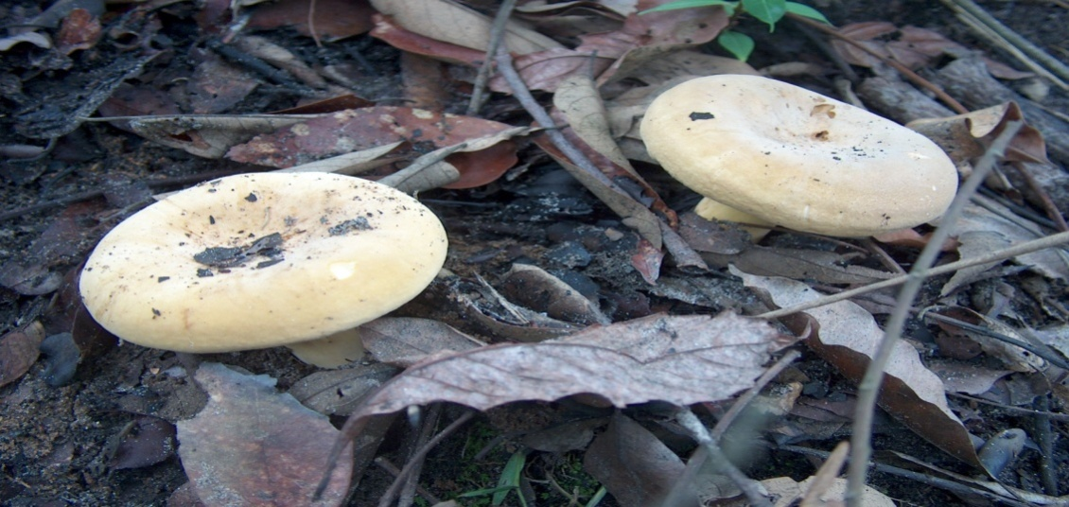
Par

Simon DIBALUKA MPULUSU
Sous la direction du Professeur Jan Rammeloo « Promoteur, PhD », des Docteurs Jérôme Degreef & André de Kesel
du Jardin Botanique National de Belgique
Introduction
Toute protection de la biodiversité nécessite l’étude des êtres vivants . Cette étude doit impérativement commencé par l’étude des espèces, leur identification . Dans le cas de la mycologie la spécification ou l’étude des espèces requiert des laboratoires appropriés comme ceux trouvés à Meise et que nous ne possédons pas encore dans mon pays . En plus la mycologie se fait plus dans les mycothèques et les Herbiers. C’est ainsi que tout notre matériel que nous avons récolté sur le terrain dans le cadre de nos recherches doctorales a été déposé à l’Herbier du Jardin Botanique National de Belgique à Meise et les souches des espèces locales que nous sommes parvenues à mettre en culture sont progressivement déposées à la mycothèque de l’université catholique de Louvain la neuve (MUCL). Notre premier stage au JBNB à Meise en 2006 comme celui que nous venons d’effectuer en février 2009, financés par la Global Taxonomy Initiative, m’ ont donc été très utiles et d’une très grande importance d’abord pour l’apprentissage des techniques de la taxonomie mycologique voire de la gestion des collections d’herbier que je viens de bénéficier et aussi pour ma participation active à l’identification d’une bonne partie de mon matériel . Notre matériel du reste très abondant est loin d’être terminé à être identifié à cause du temps relativement très court impartis aux deux stages déjà effectués. Ainsi, notre souhait serait, soit d’obtenir de la part du GTI ou autre structure un soutien financier pour un stage d’au moins trois mois ou soit obtenir un équipement que nous pourrons utilisé localement.
Les champignons colonisent chaque niche écologique de la planète où ils jouent un rôle dans la minéralisation, le biocontrôle de la population d’insectes . Ils sont aussi importants pour des relations mutualistes car plus de 80 % de plantes ligneuses ont des relations endophitiques avec des champignons (endo. et ectomycorhizes), surtout dans les sols moins riches. Il y a également parmi les champignons des parasites nécrotrophes et biotrophes (notes de cours ,Rammeloo 2005) . Ces organismes qui sont des êtres à part appartenant au règne des Fungi, un groupe du reste très complexe, méritent donc une attention particulière. Mais, malheureusement le constat est qu’il y a très peu de chercheurs, surtout en Afrique, qui s’intéressent à la mycologie. A ce propos Josserand (1982) écrit ce qui suit : la spécification a longtemps paru la tâche essentielle du naturaliste. Mais depuis quelques générations , on a tendance à considérer cette activité comme secondaire et l’on affiche même à son égard un certain dédain. Pour Josserand cela se justifie par l’ampleur qu’ont pris les autres disciplines dont les problèmes qu’elles génèrent sont d’ordre supérieur, il s’agit de la physiologie, la biologie , l’écologie etc. Auprès de ces problèmes, la connaissance des espèces a fait modeste figure. Il a fallu apporter donc un correctif dans ce jugement car, tout d’abord, si la spécification est une besogne mineure, elle est cependant non point seulement utile mais indispensable. Que l’on cherche à aller au-delà est bien, mais on ne peut bâtir que sur elle. Elle est le point de départ, le fondement, absolument nécessaire. La systématique, notamment, ne saurait s’asseoir que sur une spécification bien au point.

I.Milieu naturel
Nous avons effectués les travaux de terrain à la cité de Kimvula et ses environs fig.1). La cité de Kimvula se situe dans la province du Bas-Congo, dans le district de la Lukaya et territoire de KImvula, à plus ou moins 350 km de la ville de Kinshasa. Ses coordonnées géographiques sont 5°42´´ à 5°44´´ sud ; 15°57´´ à 15°58´´ est ; 561 à 567 m d’altitude. Notre propos se limite aux collines qui entourent la cité de Kimvula, dans un rayon de plus ou moins 10 km. Ces limites incluent quelques villages d’où proviennent des champignons qui sont vendus sur le marché de Kimvula. Il s’agit des champignons des savanes, des forêts galeries, des forêts claires et des champs.
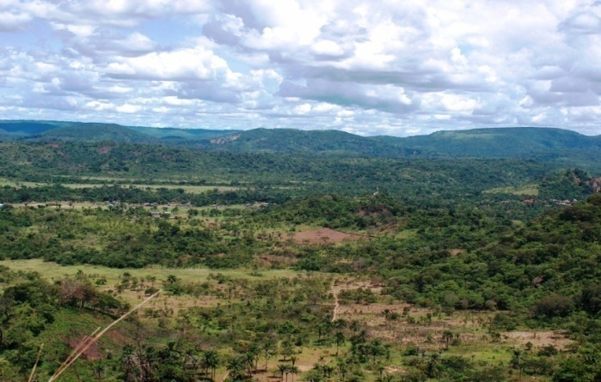
Figure 1. cité de Kimvula et collines qui l'entourent
II. Méthodologie
II.1. Sur le terrain (in situ)
Nous avons noté les informations sur l’usage des espèces fongiques par la population locale dans le cadre de nos enquêtes ethnomycologiques . Ces informations nous ont aussi aidé dans le choix des souches d’espèces saprotrophes comestibles à mettre en culture. Le gros du travail a concerné l’étude de la diversité et de la productivité en macromycètes des forêts claires. Ces forêts à elles seules regorgent plus de 80 % d’espèces comestibles de la région de Kimvula (fig.2 et 3). Des carrés permanents ont été installés (suivant la méthode inspirée par Yorou & al.,2001) dans deux sites de ces forêts où nous avons récoltés des macromycètes dont les carpophores ont été comptés, les taxons ont été provisoirement déterminés, les noms vernaculaires ont été également notés ainsi que le nombre d’espèces et leurs biomasses par placeau (ou carré permanent). Nous avons pris soin de faire des photos et de décrire les caractères macroscopiques des spécimens d’espèces que nous avons collectées et dont les doubles de spécimens (exsiccata) ont été déposés à l’Herbier spécialisé (Département BT) au Jardin Botanique National de Belgique à Meise. La constitution d’un herbier est nécessaire pour l’étude ultérieure des champignons conservés. Si la majorité des caractères doit être notée sur le frais, il en est cependant qui s’accommodent parfaitement de l’étude sur échantillons conservés.
Il est donc indispensable que toute description s’accompagne de la préparation d’échantillon d’herbier. Ces échantillons ont été préparés sur le terrain lors de nos différentes missions de recherche à Kimvula.
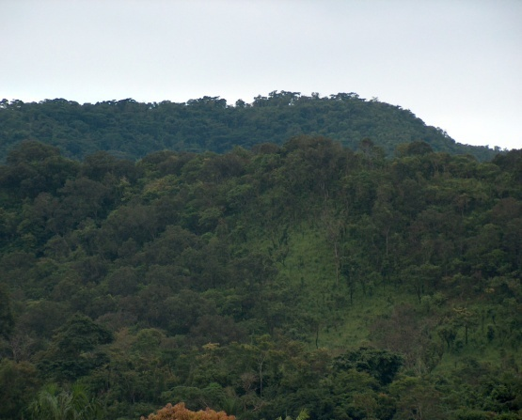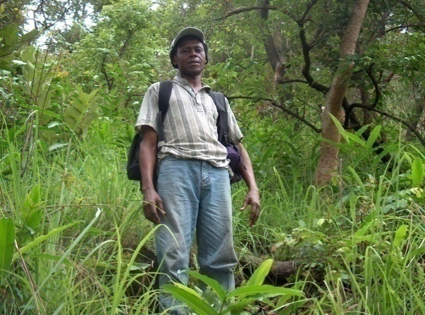
Figure 2. forêt claire de la montagne Zala (site 2) Figure 3. Travail des terrains au site 1
II.2. Au laboratoire (ex situ )
Le travail de terrain qui a duré un peu plus de deux années nous a permis d’avoir un matériel fongique abondant que nous avons déposé à la mycothèque (Herbier) du Jardin Botanique National de Belgique et qui est en train d’être répertorié(figure 5). C’est pour la description principalement des caractères microscopiques de ce matériel qui entre dans la matière à traiter dans ma thèse de doctorat que j’ai appris des techniques. Ainsi, j’ai consacré une grande partie de mon temps à la détermination de mon matériel abondant récolté à Kimvula, en se concentrant sur quelques groupes taxonomiques. Comme J’étais à mon deuxième stage dans le même laboratoire avec le même équipement pour le même thème, j’ai plus travaillé seul dans la détermination de mon matériel, mais à chaque fois que j’ai été buté à une difficulté je me suis vu obligé de consulter mes encadreurs qui n’ont ménagé aucun effort pour donner satisfaction à l’une ou l’autre question que je leur ai posées pour parfaire mon travail. Hormis l’aide qu’ils m’ont apporté dans la détermination des espèces de certains groupes comme celui des Bolets par Docteur A. De Kesel, ils m’ont fourni de la documentation et m’ont facilité l’accès à l’outil informatique pour me documenter davantage et compléter mes description en mesurant par exemple certains éléments observés au microscope à l’aide des logiciels appropriés grâce au microscope muni d’un appareil photo et connecté à l’ordinateur. Un équipement très onéreux qui a coûté au gouvernement belge une bagatelle somme de ± 26.000 euros, mais auquel j’ai accédé facilement et je me suis familiarisé.
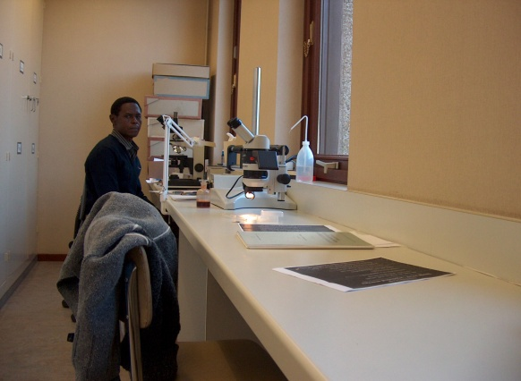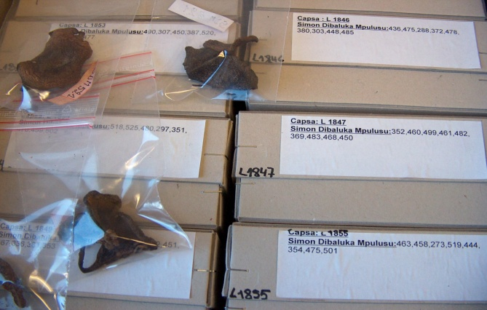
Figure 4. Travail au laboratoire au JBNB à Meise Figure 5. Matériel répertorié au JBNB (BT)
III. Résultats obtenus au cours de mon stage à Meise
Après que nous ayons suffisamment décrit les caractères microscopiques des spécimens d’herbier, une cinquantaine de spécimens ont été déterminés jusqu’au taxon d’espèce (tableau 1), d’autres l’ont été jusqu’au taxon de genre. Dans cette dernière catégorie de spécimens on pourra compter des espèces nouvelles comme Cantharellus sp (voir figure 6 ci-dessous), une espèce récoltée au Benin une seule fois par André De Kesel et que j’ai récoltée plusieurs fois dans un de deux sites où nous avons installé deux des cinq carrés permanents (placeaux). Cette espèce semble avoir un faible spectre d’hôte, mais une large distribution géographique.
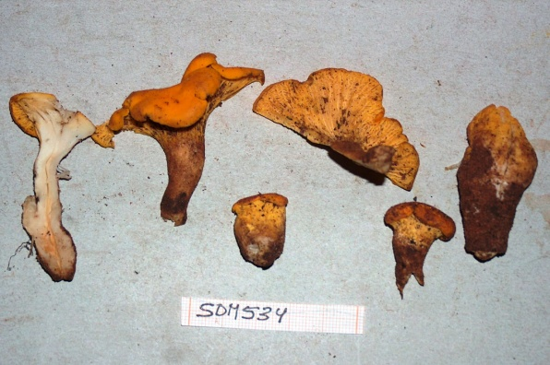
Figure 6. Cantharellus sp (nouvelle espèce à décrire davantage))
Tableau 1. Liste de quelques spécimens déterminés jusqu’au niveau du taxon d’espèce (soit de façon définitive ou provisoire).
Numero | Taxon | Famille | Us./aut. | habitat | Mo
SDM623 | Agaricus trisphuratus | Agaricaceae | - | Fc | Ect.
SDM387 | Amanita afrospinosa | Amanitaceae | - | Fc | Ect.
SDM448 | Amanita masasiensis | Amanitaceae | - | Fc | Ect.
SDM436 | Amanita loosii | Amanitaceae | - | Fc | Ect.
SDM627 | Amanita pudica | Amanitaceae | - | Fc | Ect.
SDM601 | Amanita strobilaceovolvata | Amanitaceae | - | Fc | Ect.
SDM513 | Amanita subviscosa | Amanitaceae | - | Fc | Ect.
SDM234 | Armillaria mellea | Tricholomataceae | - | F.I | Sap.
SDM367 | Auricularia cornea | Auriculariaceae | + | Fc | Sap.
SDM366 | Auricularia delicata | Auriculariaceae | + | Fc | Sap.
SDM594 | Boletus pseudoloosii (nom prov. De Kesel) | Boletaceae | - | Fc | Sap.
SDM564 | Cavatia longicauda | Lycoperdaceae | - | Fc
SDM288 | Cantharellus floridulus ? | Cantharellaceae | + | Fc | Ect.
SDM312 | Cantharellus heinemannianus | Cantharellaceae | + | Fc | Ect.
SDM302 taxon 2 | Cantharellus splendens | Cantharellaceae | + | Fc | Ect.
SDM311 | Clavulina cf ornitipes | Ramariaceae | + | Fc | Ect.
SDM576 | Entoloma hochtettiri | Entolomataceae | - | Fc
SDM503 | Gyroporus heterosporus | Boletaceae | - | Fc | Ect.
SDM520 | Lactarius flammans | Russulaceae | + | Fc | Ect.
SDM473 | Lactarius heimii | Russulaceae | + | Fc | Ect.
SDM308 | Lactarius tenellus | Russulaceae | + | Fc et Fg | Ect.
SDM409 | Lentinus squarrosulus | Polyporaceae | + | Sa | Sap.
SDM276 | Mycoamaranthus congolensis | Sclerodermataceae | - | Fc | Ect.
SDM474 | Lentinus tuberregium | Polyporaceae | + | Sa. | Ect.
SDM446 | Macrolepiota gracilenta | Agaricaceae | - | Fc | Ter.
SDM244 | Maresmiellus inoderma | Marasmiaceae | + | F.I | Sap.
SDM239 | Nothopanus hygrophanus | Tricholomataceae | + | Fc | Sap.
SDM305 | Phylloporus albocarnosus | Boletaceae | + | Fc | Ect.
SDM704 | Rubinoboletus balloui | Boletaceae | - | Fc | Ect.
SDM736 | Rubinoboletus luteopurporus | Boletaceae | - | Fc | Ect.
SDM580 | Rubinoboletus virescens | Boletaceae | - | Fc | Ect.
SDM493 | Russula cellulata | Russulaceae | + | Fc | Ect.
SDM478 | Russula subfistulosa | Russulaceae | + | Fc | Ect.
SDM253 | Schizophyllum commune | Schizophyllaceae | + | Fg | Sap.
SDM598 | Scytinopogon angustlisporus | Ramariaceae | - | Fc | Ect.
SDM519 | Termitomyces globulus (voir T. clypeatus | Tricholomataceae | + | Fc | Tm
SDM459 | Tubosaeta brunneosetosa | Boletaceae | - | Fc | Ect.
SDM701 | Xerocomus alliaceus | Boletaceae | + | Fg | hum
SDM536 | Xerocomus linderi | Boletaceae | - | Fc | Ect.
SDM625 | Xerocomus spinulosus | Boletaceae | - | Fc | Ect.
SDM415 | Russula congoana | Russulaceae | + | Fc | Ect.
SDM444 | Russula hiemisilvae | Russulaceae | + | Fc | Ect.
SDM567 | Lactarius denigricans | Russulaceae | + | Fc | Ect.
SDM538 | Clavulina wisoli | Ramariaceae | + | Fc | Ect.
SDM666 | Pleurotus sajor-caju | Tricholomataceae | + | Champ | Ect.
SDM684 | Pleurotus flabellatus | Tricholomataceae | + | B.r | Sap.
SDM578 | Pleurotus cystidiosus | Tricholomataceae | + | Champ | Sap.
SDM688 | Corticium aureolum | Corticiaceae | + | Fg | Sap.
SDM490 | Lactarius afroscrobilatus | Russulaceae | + | Fc | Ect.
SDM415 | Trogia infundibuliformis (Busanfi) | Tricholomataceae | + | Fg | Sap.
SDM587 | Termitomyces microcarpus | Tricholomataceae | + | Pel | Tm
SDM708 | Termitomyces medius | Tricholomataceae | + | Fc | Tm

Légende
-Fc : Forêt claire ; Fg : Forêt galerie ; Sa. :Savane ; Fi : Forêt inondée ; B.r. : Bord de rivière sur branche de palmier à moitié enfouie ; Pel. : Pelouse ; Ect. : Ectomycorhyzique ; Tm : Termitophile ; Sap. : Saprotrophe ; hum. : humicole ; Ter. : Terricole
- Us. /aut. : usage chez l’autochtone ; + : comestible ou médicnal ; - : Sans usage chez l’autochtone.
III.1. Familles et genres de principaux taxons identifiés
Lors de mon stage au Jardin Botanique National de Belgique, mes encadreurs et moi-même avons plus travaillé sur 4 familles, à savoir les familles des Boletaceae, des Russulaceae, Cantharellaceae et Amanitaceae. Quatre familles qui regorgent la quasi-totalité d’espèces fongiques ectomycorhiziques des forêts claires. Les principaux genres sont : Pour la famille des Boletaceae, Phylloporus, Boletus, Rubinoboletus, Xerocomus ; pour la famille des Amanitaceae, Amanita ; pour la famille des Russulaceae, Lactarius et Russula, Pour la famille des Cantharellaceae, Cantharellus.
III.2.Liste des quelques espèces déterminées (ou dont on a confirmé l’dentification)(Cette liste n’est pas exaustive)
- Cantharellus heinemannianus
Chapeau 3,2- 6,5 , à contexte très variable de 0,1 à 0,6 cm, plan puis concave à profondément déprimé à marge aigue incurvée devenant droite, quelque fois excédente ; revêtement visqueux rouge orangeâtre très hygrophane devenant jaunâtre avec l’ âge et pâlissant en temps sec. Stipe 25-36 x 6 -10 mm, cylindracé à irrégulier souvent aminci vers la base, plein à revêtement fibreux jaune d’or, Hyménophore à lamelles larges (3- 6 mm),largement décurrentes non ramifiées,épaisses plus ou moins fragiles, jaune d’or, ventrues quelque fois arquées à arêtes entières, Chair immuable tenace rosâtre à odeur de noix de palme et à goût doux.
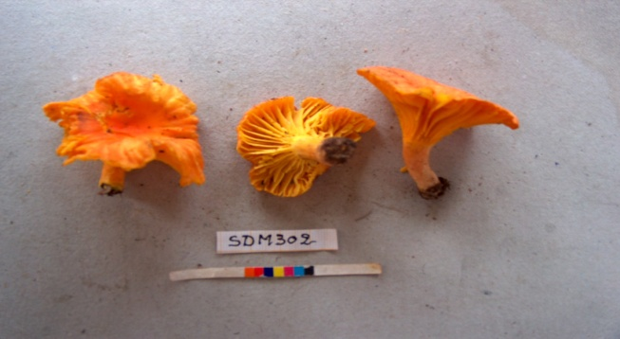
Figure 7. Carpophores de Cantharellus heinemannianus
Spores (7,7-)6,7- 10 -13,3 (-12,3) x (4,1)3,2 -4,6- 6,1(-5,3) µm (L/l : (1,72-)1,44- 2,16 -2,88 (-2,58) ; n= 46), cylindriques, bleuâtres , à sommet distal arrondi et à apicule court, côté adaxial parfois dépr imé dans la partie médiane (spore vue de profil) parfois courbée ou de fome très variable et à guttule très dense ; paroi mince ou inexistant, pore germinatif nul. Basides 4-sporiques, allongées (40 -50 µm), à stérigmates légèrement allongés(de ± 7,5 µm) ; Pleurocystides ( ± 55 x 10 µm) assez nombreux.
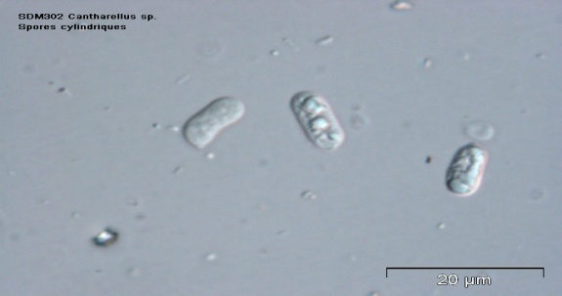
Figure 3Spores de Cantharellus heinemannianus
Usage : comestible
Habitat : forêt claire avec comme plantes hôtes, Marquesia macroura et Berlinia georgii en basse comme en haute altitude.
- Rubinoboletus balloui
Chapeau 3,2- 9,5 cm de diamètre, convexe bosselé devenant quelque fois plan , rouge orangeâtre à rouge, revêtement fibreux et humide, hygrophane et à marge obtuse souvent enroulée. Stipe 2,1 – 6,3 x (0,7-) 2,0- 1,5 (-0,5)cm , attenué souvent ventru , jaunâtre, chiné, plein fibreux quelque fois torsadé, jaune au sommet vers l’endroit de jonction avec le chapeau, orangeâtre dans la partie médiane pâlissant vers la base . Chair tenace moelleuse dans le chapeau et fibreuse au niveau du stipe à couleur de soufre, jaunâtre à crème dans le chapeau et blanchâtre à crème au niveau du stipe, jaunissant à la coupe, à odeur de viande et goût plus ou moins acide. Hyménophore tubulaire adné parfois formant une petite vallécule à l’endroit d’isertion au stipe , à tubes brunâtres ou beige clair, pores à paroi externe jaune vif ou jaune canari à blanchâtre, de forme circulaire de plus ou moins 1 mm de diamètre, brunissant au toucher.
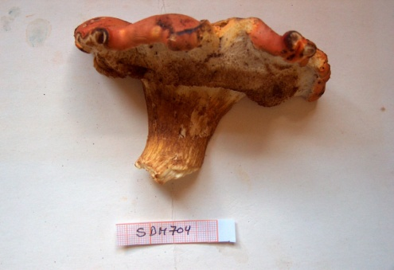
Figure 8 .Carpophore de Rubinoboletus balloui
Spores (3,7-)5,5- 6,6- 7,6 (- 7,5) x (3,2-) 3- 3,9- 4,7 (- 6,6) µm (L/l : (055-) 1,35- 1,71- 2,07 (-2,02) ; n= 60 ) kgyroporoïdes à paroi épaisse et lisse, apicule très court, pore germinatif nul.
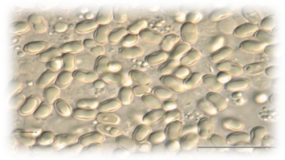
Figure 9 Spores de Rubinoboletus balloui
- Phylloporus albocarnosus
Chapeau 2,6 – 5,0 cm, convexe rarement plan quelque fois légèrement déprimé, marge aigue et droite , crème ou blanchâtre à jaunâtre ou jaune pâle; revêtement ruguleux veinulé. Stipe 2,5 – 2,8 x 0,5 -0,6 (0,9) cm , cylindrique souvent courbé rarement attenué, plein, jaunâtre, fibreux ; Hyménophore lamelles ramifiées et anastomisantes ou simplement fourchies, à couleur de rouille, ou jaune canari à jaune vif, mince, arêtes brunâtres à brun jaunâtre, longuement décurrentes, arquées ; chair souvent épaisse immuable, à couleur de soufre ou jaune pâle à crème.
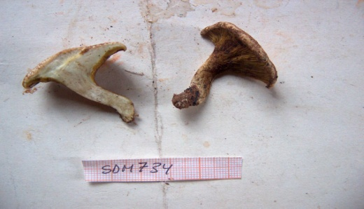
Figure 10. Carpophores de Phylloporus albocarnosus
Spores (5,8 -) 6,7- 8,1- 9,5 (-10) x (3-) 3,1- 3,5 – 3,9 (-4) µm (L/l : (1,83-)1,32- 2,3- 2,68 (-2,74) ; n=59),jaunâtre pâle, ellipsoïdes-fusiformes, à profil présentant parfois une légère contraction médiane, apicule petit , pore germinatif nul , paroi mince et lisse. Cheilocystides peu abondantes (44,7-)42,5- 51,3- 60,1 (-60,7) x (7,7-) 8- 10,9- 13,8 (-13,4) µm (L/l : (3,55-) 3,05- 4,79- 6,53 (-6,93) ; n=14)
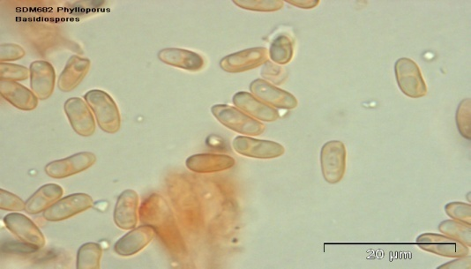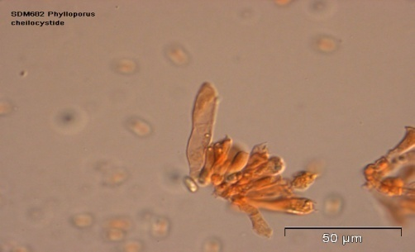
Figure 4 Spores de Phylloporus albocarnosus Figure 5 Cheilocystide de Phylloporus albocarnosus

Usage : comestible , sans blanchissement préalable. Il est qualifié de chair du poulet « nsuni-nsusu en Kikongo)
Habitat : forêt claire à Uapaca sansibarica et Marquesia macroura (site 2 en altitude plus de 750 m), jamais dans la forêt claire ou savane boisée à Berlinia georgii.
IV. Travail réalisé avec Professeur Rammeloo, Promoteur PhD
- Titre de la thèse : « Etude des macromycètes de la cité de kimvula (R.D. Congo) et de ses environs : diversité et productivité des forêts claires, ethnomycologie et essai de mise en culture d’espèces saprotrophes comestibles »
IV.1. Calendrier de travail
Dès ma première rencontre avec le professeur Jan Rammaloo le 08 février 2009, je m’ étais convenu avec lui sur un calendrier de travail que nous avons tenu tous les deux à respcter. Il est à noter qu’il était impossible travailler sur mon travail, compte tenu des multiples charges administratives et académiques du Professeur (en même temps Directeur du JBNB), pendant les heures de service. Ainsi, avons-nous travaillé dans la tranquillité et la quiètude en dehors des heures de service soit dans le bureau du Professeur ou au Guest où j’étais logé.
IV.2. Discussions autour du projet de texte
Nos discussions étaient facilitées par un texte imprimé que nous détenions le Professeur et moi-même. Elles s’étaient plus focalisées sur le fond même du travail pour lequel je me suis expliqué quand le Professeur a voulu avoir des éclaircissements sur l’un ou l’autre détail surtout concernant le travail de terrain et la façon de présenter les résultats que nous avons obtenus. Ainsi nous avons par exemple déplacé certains paragraphes d’un chapitre à un autre. Il s’était plus dégagé de nos discussions qu’il était une impérieuse nécessité de travailler tout d’abord sur le plan de rédaction du travail pour avoir un texte définitif plus cohérent.
IV.3. Conception du canevas définitif de rédaction du travail
Nous sommes partis d’un constat que beaucoup de bonnes idées figurées déjà dans notre projet de texte, mais que beaucoup d’entre-elles n’étaient pas à une bonne place, pour consacrer une bonne partie du temps à refléchir sur le plan de rédaction. Après 2 à 3 projets de plan soumis aux discussions , un plan définitif a été retenu pour la suite de lma rédaction de ma thèse de doctorat.

V. Les perspectives d’avenir sur l’étude des macromycètes de la République Démocratique du Congo (Province du Bas-Congo)
Notre souhait, avant d’entreprendre un projet de grande envergure dans les recherches ethnomycologiques et écologiques dans la région de Kimvula, est de trouver davantage des moyens pour continuer à décrire et déterminer notre matériel d’herbier qui est encore abondant. Sans toute fois oublier que d’ici 2010 nous devons arriver à soutenir notre thèse de doctorat en ne prenant en compte que quelques groupes systématiques surtout en ce qui concerne l’étude de la diversité et de la productivité en macromycètes des forêts claires de Kimvula. Le reste de mon temps , une fois devenu docteur , je voudrais le consacrer à l’étude des champignons du Bas-Congo avec une attention particulière pour la région de Kimvula
Conclusions
Le stage que viens d’effectuer au Jardin Botanique National de Belgique à Meise, comme vous l’aurez constaté dans les lignes qui précèdent , m’a apporté suffisamment des connaissances quant à l’dentification des espèces fongiques grâce aux différentes techniques que j’ai apprises et m’a permis de faire progresser mes recherches doctorales en bénéficiant du concours de mon Promoteur, le Professeur Jan Rammeloo et mes encadreurs , les Docteurs Jérôme Degreef et André De Kesel qui n’ont pas manqué de me promulguer des conseils , de m’encouger et de me donner des orientations précises pour un aboutissement heureux de mes recherches.
Références bibliographiques
- DE KESEL A., CODJIA J.T.C. & YOROU N.S., 2002. Guide des Champignons comestibles du Bénin, Bibliothèque Nationale 5BN), République du Bénin. 272 p
- Flore illustrées des champignons d’Afrique Centrale . JBNB , Meise.
- JOSSERAND M., 1983. La description des champignons supérieurs (Basidioycètes charnus), éd. Lechevalier, Paris, 398 p.
- RAMMELOO J. , 2005. Cours de mycologie (stage de Makokou/ Gabon mars-avril 2005)
- YOROU S.N., DE KESEL A., SINSIN B. & CODJIA J.T.C. 2001. Diversité et productivité des champignons comestibles de la forêt classée de Wari-Maro (Bénin, Afrique de l’Ouest). Suyst. Geogr. Pl 71 : 613-625 (2001).

Remerciements
J’exprime ici ma profonde gratitude aux membres du Global Taxonomy Initiative non pas seulement pour avoir penser plus d’une fois à ma modeste personne en m’octroyant cette bourse qui m’a permis d’effectuer ce stage, mais aussi pour avoir compris l’importance pour la science des recherches que nous ménons dans une région non encore suffisamment explorée du point de vue de la recherche scientifique.Mes remerciements s’adressent également à tous mes encadreurs au JBNB à Meise, je pense au Professeur Jan Rammeloo, aux Docteurs Jérôme Degreef et André De Kesel pour avoir contribué à l’élargissement de mes connaissances en mycologie.

